
软件过程与管理实验 石家庄铁道大学信息学院

实验1：个人软件过程
本次实验内容是个人软件过程部分，通过本次实验，学生将掌握以下内容：
1、掌握个人软件过程中的基本理念和各个台阶上对应的软件过程和活动。
2、能够使用个人软件过程的辅助工具PSP Studio和Process Dashboard来提高自己的软件开发的管理水平。
3、会用COCOMO II模型对软件工作量进行估计。

[实验任务一]：COCOMO II 软件的使用
实验要求：
- 通过自己看Manual，熟悉COCOMO II软件的使用；
主页面的简单使用
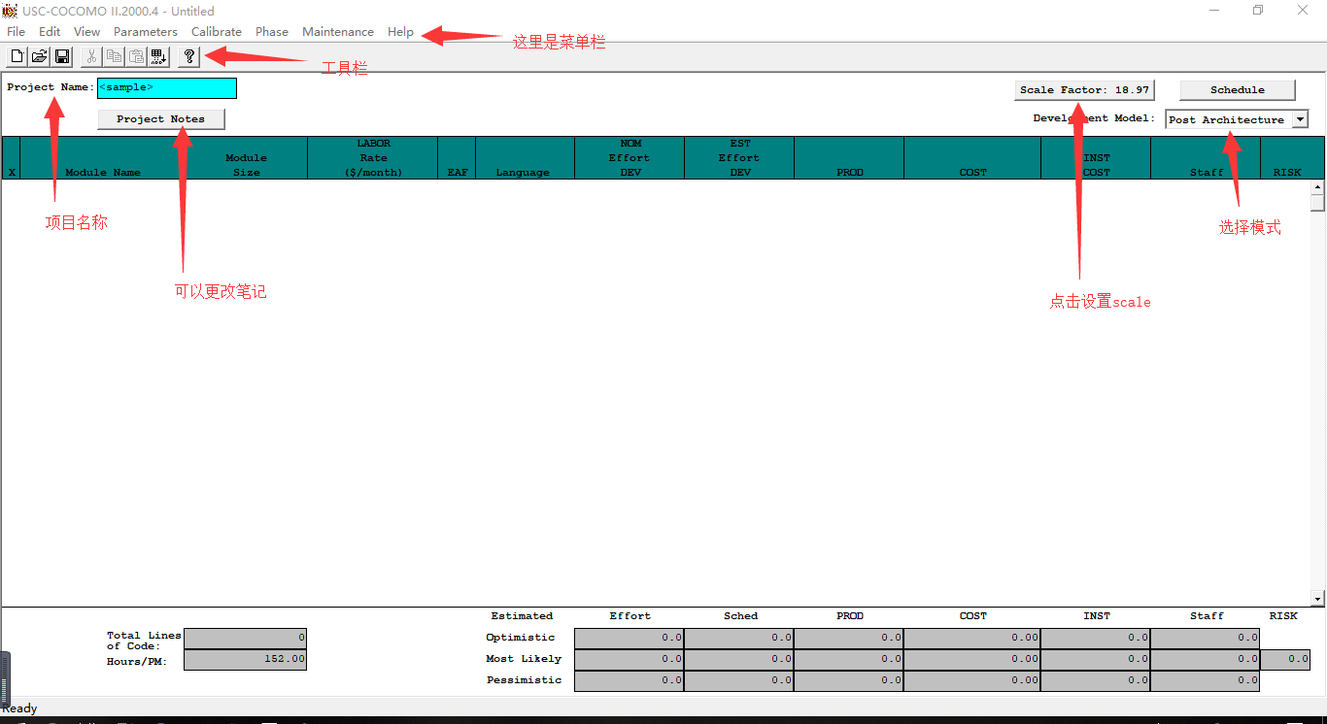
添加模型
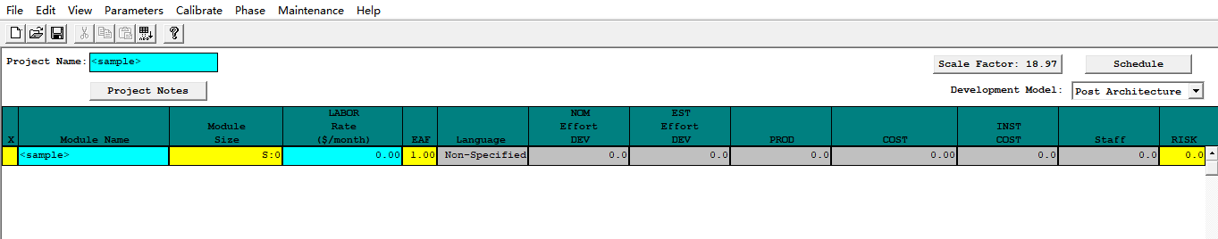

- 验证软件工作量估计_例子.ppt中的例子，结果如下所示：

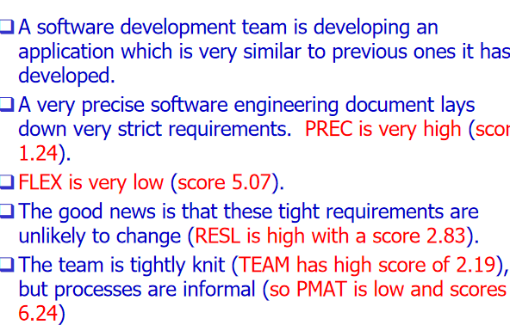
选择简单设计

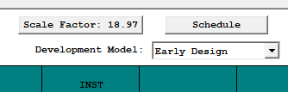
然后确定默认值是否相同

A very precise software engineering document lays down very strict requirements. PREC is very high (score 1.24).
FLEX is very low (score 5.07).
The good news is that these tight requirements are unlikely to change (RESL is high with a score 2.83).
The team is tightly knit (TEAM has high score of 2.19), but processes are informal (so PMAT is low and scores 6.24)
设置模型
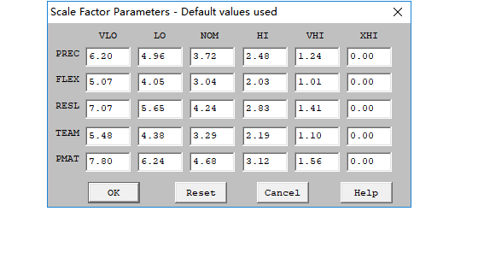
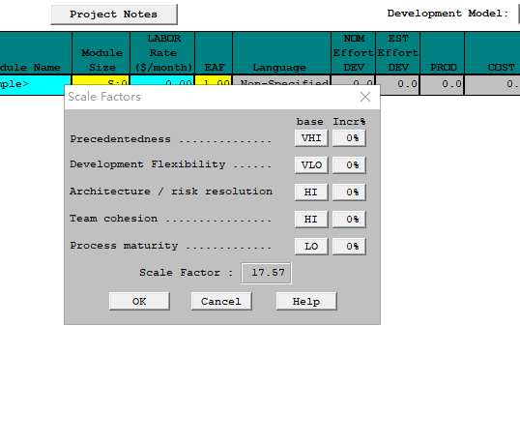
添加模型

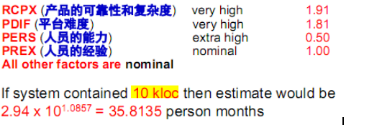
进行设置数据
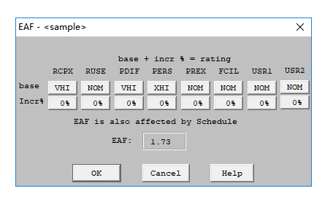

之后可以看到结果

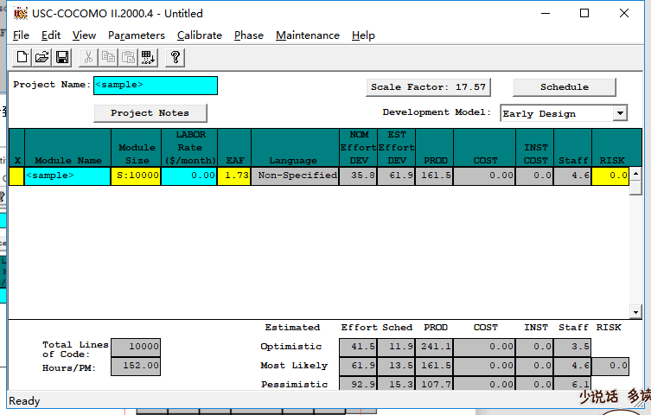

- 提交扩展名为est的COCOMO项目文件，并将结果进行截图。

[实验任务二]：基于PSP的个人软件过程
实验要求：
- 通过阅读Manual，熟悉PSP Studio或Process Dashboard软件的使用；
进行主界面的介绍

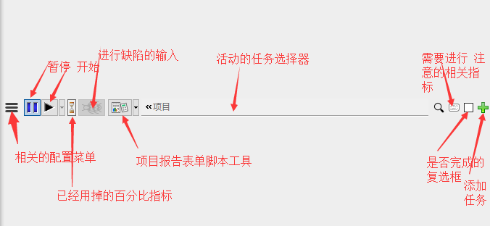
- 将PSP 2.1等级中的个人软件过程管理方法应用到其它课程中的项目(或者其他实际项目)，完成该等级上对应的表、模板、日志等文档；

- 利用PSP提供的4个模板完成系统的设计和其中一些模块的设计(登录模块除外)，也可以利用UML中与PSP中4个模板等价的图；
针对软件杯开发的系统基于追溯处理机制的运维服务大数据的安全与共享，画出该系统的用例图
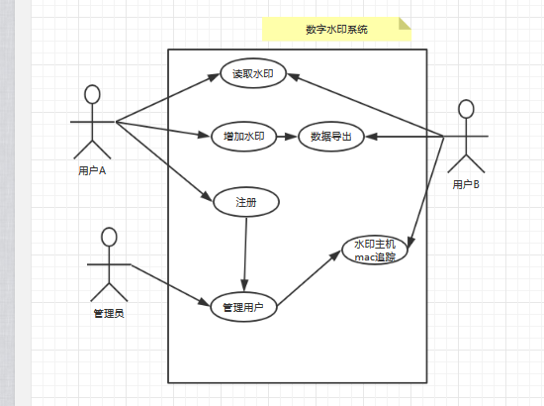
状态图：
用户进行注册的状态图
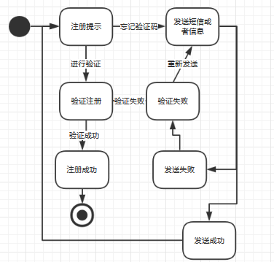

用户对于数据添加水印状态图：
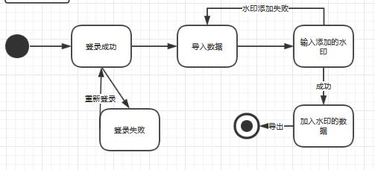
用户进行水印追溯：
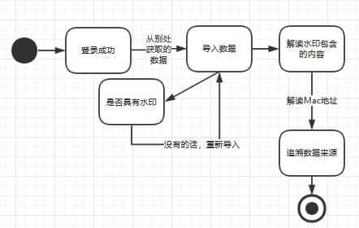
系统的类图：

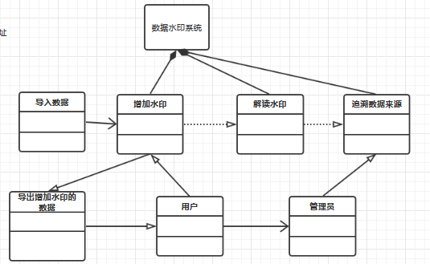
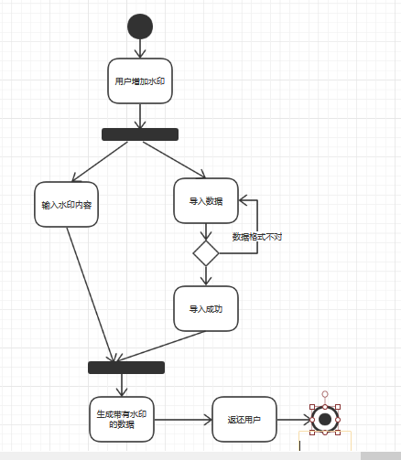
数据增加水印系统的活动图：
数据解读水印：
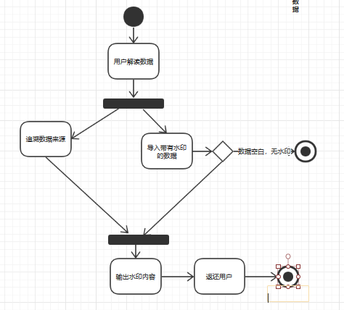
- 提交对应的程序和使用说明文档。

[实验任务三]：代码规范和评审模板的建立
实验要求：
- 根据自己的编程习惯和缺陷，建立自己的代码规范和代码评审标准，并且今后务必加以使用；

- 需要提交代码规范和代码评审标准两个表格，使用Word即可。
类清单
被检查的类名 | 模块名称 | 产品号
代码检查项
常规项 | 是 | 否
程序开头是否有相应的时间等注释
模块的程序代码是否表明作者
重要的单元函数是否有相关的注释
某些重要的参数用注释标注
程序的单元是否承担着单一的职责
程序中的接口是否标明
异常处理是否符合规矩
包名类名是否符合规矩
方法名是否符合规矩

变量常亮命名 | 是 | 否
相关系列的变量是否同意声明
自定义类型变量有充分的描述
变量按期命名具有单一职责
变量的引用是否正确关闭
常量是否使用getter/setter来进行访问
处理可变的STRing类型时，没有使用StringBuffer类型
是否有线使用代码类库提供的容器
对于数组的使用场景是否正确
不同作用域的变量名尽量不同

算法 | 是 | 否
数据结构是否合理
运行的算法是否可以进行单独测试
是否尽量的避免了程序嵌套的使用
对于算法当中复杂的逻辑是否有注释进行标注

程序控制 | 是 | 否
代码的控制路径是否清晰
Switch语句是否具有缺省语句
控制逻辑的复杂度是否合适
代码当中的每一个循环是否具有单一确定的功能

代码布局 | 是 | 否
代码布局是否清晰
书写代码是否具有应有的缩进

设计 | 是 | 否
代码的可读性是否高
代码的健壮行，能否经住考验
具体的代码实现细节是否被隐藏
是否使用的优先是接口而不是抽象类
单个的方法内部的参数是否在五个以内
书写的方法慎用public进行修饰
对象的作用域是否过大

效率 | 是 | 否
尽量不在循环内部进行远程调用
每个业务的远程调用小于3次
远程调用没有一些

Sql | 是 | 否
SOL语句小写
引用的字符串用单引号阔起来
严禁使用select *语句，必须指出具体的字段
避免隐含的类型转换
子查询必须加上括号
禁止使用视图

